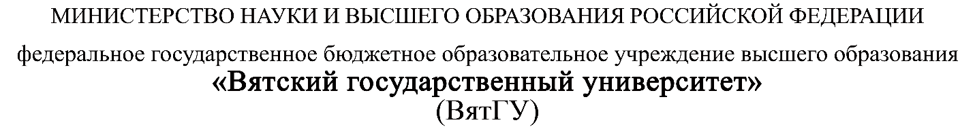

**Руководство программиста**

ПМ.03 Ревьюирование программных продуктов

|  |  |
| --- | --- |
| Бармин Никита Владимирович | |
| *(Ф.И.О. обучающегося)* | |
| 09.02.07 Информационные системы и программирование | |
| *(специальность)* | |
|  | |
| Учебная группа | ИСПк-301-51-00 |

Киров, 2022 г.

Оглавление

**Руководство по использованию клиента 1** 3

**Руководство по использованию клиента 2** 5

# **Руководство по использованию клиента 1**

При запуске «Клиент 1» мы видим вот такое меню:

Рисунок 1 – Главный экран «Клиент 1»

Состоящее из кнопок «Главная» и «Руководство» (Левый верхний угол), «Закрыть» и «Свернуть» программу (Правый верхний угол), и кнопка «Отправить», которая отправляет запросы клиенту 2.

Клиент 1 включает в себя 7 топиков:

Рисунок 2 – Выбор топиков «Клиент 1»

1. mqtt/example1 Запрос, отвечающий за отправку сообщений.
2. device/ip Запрос, показывающий ip устройства.
3. mqtt/picture Запрос, отправляющий картинку картинку.
4. mqtt/get_weather/temp Запрос, показывающий температуру воздуха.
5. mqtt/get_weather/status Запрос, показывающий данные о погоде.
6. android/get_ip Запрос, показывающий ip андройд устройства.
7. android/get_download Запрос на получение скорости загрузки интернета.

# **Руководство по использованию клиента 2**

Главный экран «Клиент 2» аналогичен экрану «Клиент 1».

Рисунок 3 – Главный экран «Клиент 2»

Клиент 2 включает в себя 9 топиков:

Рисунок 4 – Выбор топиков «Клиент 2»

1. mqtt/text/chat Запрос, с помощью которого отправляется сообщение.
2. device/memorystatus/harddrive/c Запрос, показывающий состояние жёсткого диска.
3. device/work/cpu Запрос, показывающий работу процессора.
4. device/work/ram Запрос, показывающий работу памяти.
5. music/track1/start Запрос на запуск трека.
6. music/track1/stop Запрос на остановку треку.
7. android/get_ascll Запрос на отображение текстового изображения.
8. android/sunrise_sunset Запрос на получение данных о закате, рассвете в городе Киров.
9. android/get_ip/return Запрос на получение ip адреса андройда для клиента 2.